ΣΧΟΛ.ΕΤΟΣ 2013-2014

ΤΟΜΕΑΣ ΜΗΧΑΝΟΛΟΓΙΚΟΣ

EΙΔΙΚΟΤΗΤΑ «ΣΥΝΤΗΡΗΤΩΝ ΚΕΝΤΡΙΚΗΣ ΘΕΡΜΑΝΣΗΣ»

ΔΙΔΑΣΚΟΜΕΝΟ ΜΑΘΗΜΑ:

ΣΥΝΤΗΡΗΣΗ ΚΑΙ ΕΠΙΣΚΕΥΕΣ ΕΓΚΑΤΑΣΤΑΣΕΩΝ ΚΕΝΤΡΙΚΩΝ ΘΕΡΜΑΝΣΕΩΝ-ΚΑΤΑΣΚΕΥΗ ΚΑΙ ΛΕΙΤΟΥΡΓΙΑ Κ.Θ.

ΔΙΔΑΣΚΩΝ : ΜΑΜΛΙΑΓΚΑΣ ΧΡΙΣΤΟΔΟΥΛΟΣ

ΦΥΛΛΟ ΕΡΓΟΥ
ΚΑΤΑΣΚΕΥΗ ΔΙΣΩΛΗΝΙΟΥ ΣΥΣΤΗΜΑΤΟΣ
( ΟΜΠΡΕΛΑ) ΜΕ ΣΙΔΗΡΟΣΩΛΗΝΑ.

ΘΕΜΑ ΕΡΓΟΥ: Κατασκευή δικτύου Κεντρικής θέρμανσης με σιδηροσωλήνα και τροφοδοσία από πάνω ( ομπρέλα).
ΥΛΙΚΑ ΚΑΙ ΕΡΓΑΛΕΙΑ:
Οι μαθητές θα υλοποιήσουν την άσκηση ανά ομάδες των 4-6 σε ξεχωριστούς χώρους και σε κάθε ομάδα θα αντιστοιχεί ένας λέβητας εδραζόμενος πάνω στην βάση του. Εκτός από τους σιδηροσωλήνες ½΄΄ και ¾΄΄ η κάθε ομάδα θα χρησιμοποιήσει πληθώρα εξαρτημάτων σιδηροσωλήνα ½΄΄ και ¾΄΄ όπως ταφ ½΄΄ , ταφ ¾΄΄ , γωνιές ¾΄΄ και ½΄΄ , ρακόρ ½΄΄ και ¾΄΄ , συστολικά ταφ ¾΄΄-1/2΄΄-3/4΄΄ και ¾΄΄-1/2΄΄-1/2΄΄ , συστολικούς μαστούς ¾’’-1/2΄΄ ( Αμερικής και Αγγλίας) ,συστολές Αμερικής 11/4΄΄ -3/4΄΄ ,μαστούς ¾΄΄ και ½΄΄ , μούφες ½΄΄ και ¾΄΄ ,σφαιρικούς διακόπτες ½΄΄ και ¾΄΄, στηρίγματα ¾΄΄ και ½΄΄ όπως επίσης και μια σειρά από συσκευές και όργανα: Κυκλοφορητή , βαλβίδα ασφαλείας ,αυτόματο πληρώσεως , δοχείο διαστολής , αυτόματα εξαεριστικά , μανόμετρο , φίλτρο νερού , αντεπίστροφο , 4-5 θερμαντικά σώματα με τις τάπες και τα στηρίγματά τους και τους αντίστοιχους διακόπτες ( γωνιακούς ή ίσιους ανάλογα με την θέση το σώματος) , βάνα ανοδίου . Η κάθε ομάδα θα εργαστεί με βάση τα αντίστοιχα κατασκευαστικά σχέδια τόσο σε κάτοψη όσο και το κατακόρυφο διάγραμμα . Θα διαθέτουν πάγκο εργασίας , σωληνομέγγενη , σωληνοκόφτη , βιδολόγους με κουκουνάρες ¾’’ και ½’’ , κορμπαδόρο σιδηροσωλήνων , λάδι σπειρωμάτων , κανάβι , μίνιο και τεφλόν , πληθώρα από κατσαβίδια , γαλλικά κλειδιά ,ταφ Φ13 , τσιμπίδες διαφόρων μεγεθών , γκαζοτανάλιες , πένσες , μετροταινία και μέτρα, νήμα , αλφάδι , ζύγι , κλειδί για ρακόρ και ηλεκτρικό δράπανο. Θα γίνει και χρήση σκαλωσιάς εντός του εργαστηριακού χώρου.

ΠΛΗΡΟΦΟΡΙΕΣ:
Ο εκπαιδευτικός θα έχει παρουσιάσει την αντίστοιχη θεωρία για την συγκρότηση λεβητοστάσιου και τις αποστάσεις που πρέπει να τηρηθούν γύρω από τον λέβητα όπως επίσης και την πορεία των σωληνώσεων στον χώρο αλλά και τον τρόπο που τοποθετούνται τα θερμαντικά σώματα. Θα ενημερώσει την ανάγκη ύπαρξης by-pass στον κυκλοφορητή και στον αυτόματο πληρώσεως. Οι παραπάνω είναι ασκήσεις που έχουν εκτελέσει οι μαθητές στην προηγούμενη τάξη. Θα προμηθεύσει κατασκευαστικά σχέδια κάθε ομάδα ( κάτοψη και κατακόρυφο διάγραμμα) αλλά θα δώσει την ελευθερία στους μαθητές να κινηθούν όπως αυτοί κρίνουν στον χώρο χωρίς να καταστρατηγούνται βασικές κατευθύνσεις ούτε θεμελιώδεις αρχές.

ΠΟΡΕΙΑ ΕΡΓΑΣΙΑΣ
Οι εκπαιδευόμενοι καθοδηγούμενοι από τον επιβλέποντα
( καθηγητή) θα εργασθούν κατά ομάδες και θα επιτηρούνται σε κάθε βήμα.

- Μετά την συναρμολόγηση του λέβητα και το στήσιμο του λέβητα πάνω στην βάση οι μαθητές θα κατασκευάσουν το by-pass πλήρωσης του λέβητα με το ασφαλιστικό σύστημα όπως φαίνεται στο σχέδιο ΄΄D΄΄παρακάτω.

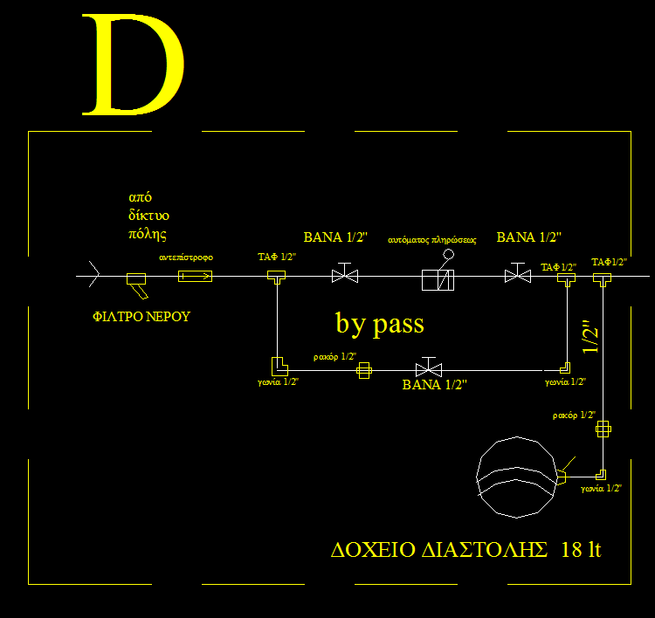

Οι μαθητές ξεκινούν από την επιστροφή του λέβητα όπου αφού τοποθετήσουν σε αυτόν συστολική Αμερικής ¾΄΄- 1 ¼΄΄ και ένα μικρό κομμάτι σωλήνα ¾΄΄ στην συνέχεια ανάλογα με την κατασκευή τοποθετούν συστολικό ταφ πάνω στο οποίο θα δέσει το by pass τροφοδοσίας. Θα κατασκευαστεί το by-pass του αυτόματου πληρώσεως τοποθετώντας βάνες αριστερά και δεξιά του αυτομάτου και επίσης μια βάνα στον κλάδο by pass (από όπου θα γίνεται το γέμισμα της εγκατάστασης κατά 80%) και η οποία θα παραμένει μόνιμα κλειστή. Για να κλείσει ο βρόγχος θα τοποθετηθεί ρακόρ ½΄΄ . . Προσοχή θα δοθεί στην φορά που θα βλέπει το βελάκι του αυτόματου πληρώσεως ( θα δείχνει το δίκτυο θέρμανσης).
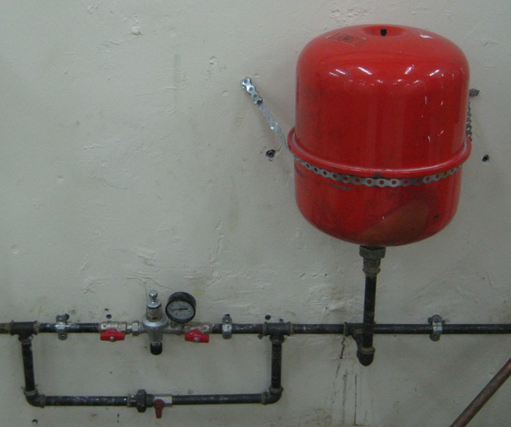
Οι μαθητές θα έχουν μετρήσει κατάλληλα στον τοίχο όπου θα γίνουν οι οπές για τα στηρίγματα του by pass και επίσης χωρίς να δημιουργηθεί πρόβλημα ως προς την σύνδεση με τον κλάδο επιστροφής. Επίσης στο κλάδο του δοχείου διαστολής θα απαιτηθεί ρακόρ ½΄΄ ώστε να κλείσει ο κλάδος. Δεν επιτρέπεται να τοποθετηθεί διακόπτης στον κλάδο του δοχείου διαστολής αλλά και της βαλβίδας ασφαλείας .
Οι μαθητές θα πρέπει να υπολογίσουν ικανοποιητικό χώρο ώστε να τοποθετηθεί και να στηριχθεί το δοχείο διαστολής. Για μικρά δοχεία διαστολής αυτά μπορούν να στηριχθούν στον τοίχο ενώ για μεγαλύτερα συνήθως έχουν δικά τους στηρίγματα ( ποδαράκια). Στην γραμμή τροφοδοσίας την ΕΥΔΑΠ οι μαθητές θα τοποθετήσουν ένα φίλτρο νερού για να προστατευτεί η εγκατάσταση από τυχόν ακαθαρσίες ( το φίλτρο στον αυτόματο πληρώσεως απλά δεν είναι αρκετό) και στην συνέχεια ένα αντεπίστροφο για να προστατευτεί το δίκτυο ύδρευσης της οικοδομής σε περιπτώσεις διακοπής του νερού. Για να γίνει η σύνδεση του κλάδου τροφοδοσίας με το δίκτυο της ΕΥΔΑΠ θα χρειαστεί ελαστικός σύνδεσμος ή ρακόρ ½΄΄ ή ένας σωλήνας μικρού μήκους με πλαστική σωλήνα ( με ρακόρ). Στην συνέχεια οι μαθητές αφού ταπώσουν τον κλάδο προσαγωγής και στο ταφ της επιστροφής θα ελέγξουν την στεγανότητα του δικτύου.

- Στην συνέχεια οι μαθητές θα εργαστούν στον κλάδο επιστροφής όπου θα αναχωρήσουν από τον λέβητα με συστολή Αμερικής 1 ¼΄΄-3/4΄΄ και μικρού μήκους σωλήνα ¾’’ μέχρι το συστολικό ταφ της βαλβίδας ασφαλείας όπως φαίνεται στο σχέδιο ΄΄Α΄΄ . Ο κλάδος της βαλβίδας ασφαλείας θα τοποθετηθεί από την μεριά που υπάρχει η σχάρα του φρεατίου του εργαστηρίου και η βαλβίδα ασφαλείας θα ΄΄σημαδεύει΄΄ έξω από τον λέβητα. Καλό είναι να τοποθετήσουμε σωλήνα μικρού μήκους στην έξοδο της βαλβίδας ώστε τα νερά ή οι υδρατμού να μην διασκορπίζονται. Προσοχή θα δοθεί το βελάκι της βαλβίδας ασφαλείας να δείχνει την έξοδο του δικτύου.
Στην συνέχεια θα κατασκευάσουν το τμήμα του by pass του κυκλοφορητή όπως φαίνεται στο σχέδιο ΄΄Α΄΄ τελειώνοντας στον παράπλευρο κλάδο όπου θα τον κλείσουν με ρακόρ ½΄΄. Σε αυτό θα τοποθετηθεί μανόμετρο ακριβείας ώστε να ελέγχεται η πίεση του δικτύου και επίσης εκατέρωθεν βάνες ½΄΄ ώστε να ελέγχεται η πίεση στην αναρρόφηση και στην κατάθλιψη του κυκλοφορητή. Ιδιαίτερη προσοχή θα δοθεί κατά το σφίξιμο των συστολών Αμερικής στα ρακόρ του κυκλοφορητή γιατί υπάρχει κίνδυνος αυτά από τις πολλές χρήσεις να φθαρούν
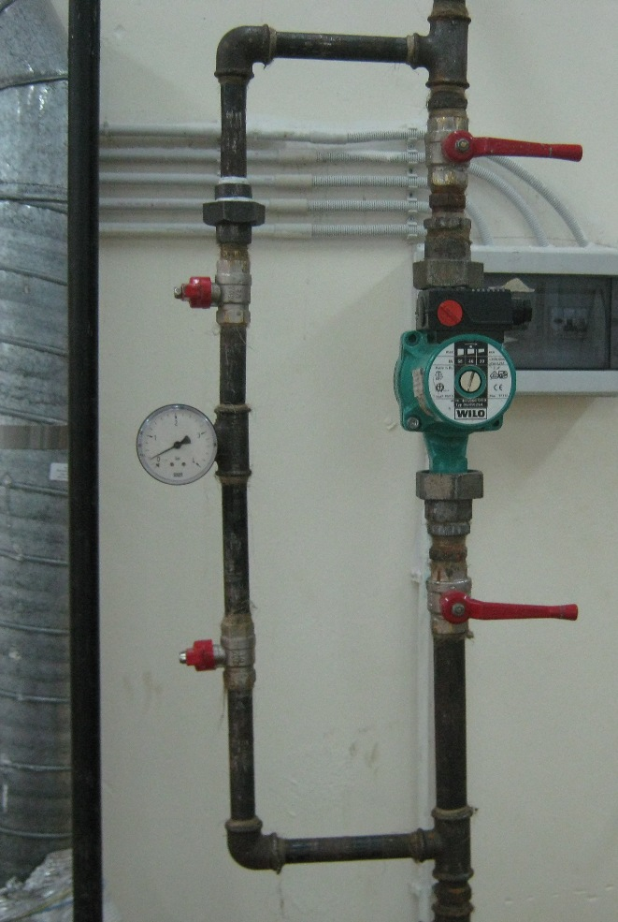
Στην συνέχεια θα εργαστούν στο κλάδο επιστροφής και θα φτάσουν μέχρι το σημείο όπου θα τοποθετηθεί η βάνα ανοδίου ανάμεσα σε δύο σφαιρικές βάνες ώστε να είναι εύκολη η αλλαγή της ράβδου μαγνησίου χωρίς να χαθεί νερό από την εγκατάσταση.
Στην συνέχεια αφού τελειώσουν τους κατακόρυφους κλάδου προσαγωγής και επιστροφής τοποθετούνται βάνες με εξαεριστικό στήλης ώστε να ελεχθεί η στεγανότητα της μέχρι τώρα εγκατάστασης.

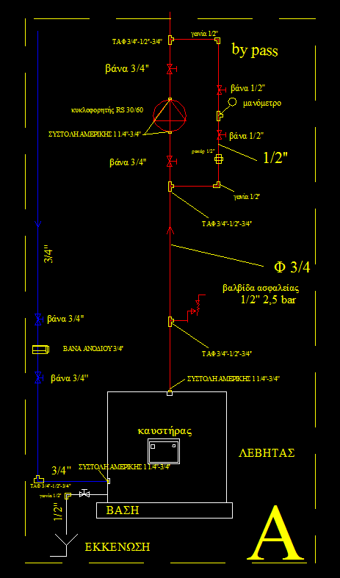

- Στην συνέχεια οι μαθητές θα διαμορφώσουν το οριζόντιο τμήμα της εγκατάστασης αφού πρώτα έχουν καθορίσουν τις θέσεις όπου θα τοποθετηθούν τα θερμαντικά σώματα. Για να εργαστούν οι μαθητές θα χρησιμοποιήσουν τις σκαλωσιές του εργαστηρίου. Θα χρησιμοποιηθεί νήμα ώστε να αποτυπωθεί η πορεία των σωλήνων στον τοίχο και θα γίνει το σημάδεμα όπου θα δημιουργηθούν οι οπές για τα στηρίγματα των σωλήνων.
Θα δοθεί προσοχή στις κλίσεις του δικτύου ώστε εκεί που θα τοποθετηθούν τα αυτόματα εξαεριστικά να είναι το μέγιστο ύψος της εγκατάστασης. Η κλίση που θα δοθεί θα είναι 1% και θα ελέγχεται με αλφάδι. Σε περίπτωση που η εγκατάσταση συνεχίζεται πέρα από τα εξαεριστικά ακολουθούνε καθοδική κλίση.
Ιδιαίτερη προσοχή θα δοθεί στα εξαεριστικά στήλης τα οποία θα φέρουν σφαιρική βάνα ½΄΄ ώστε να είναι εύκολη η αντικατάστασή τους σε περίπτωση βλάβης. Στην συνέχεια θα τοποθετηθούν τάπες στα ταφ ώστε να γίνει έλεγχος στεγανότητας. Ο έλεγχος στεγανότητας γίνεται σε κάθε βήμα στο σιδηροσωλήνα γιατί σε περίπτωση αστοχίας δεν θα είναι εύκολη η επιδιόρθωση αν η εγκατάσταση έχει τελειώσει.

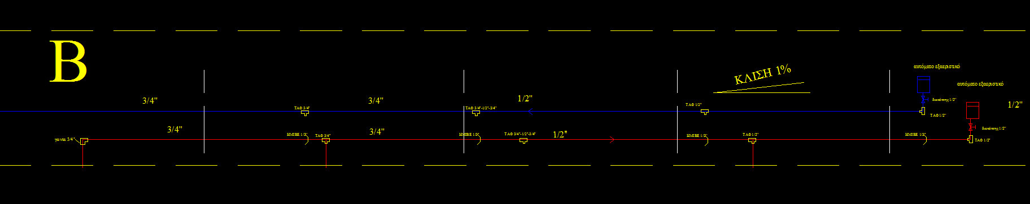

- Τέλος οι μαθητές χρησιμοποιώντας το ζύγι θα φέρουν τις κατακόρυφες και θα σημαδέψουν τα σημεία όπου θα γίνουν οι οπές για τα στηρίγματα των σωλήνων που καταλήγουν στα σώματα. Το πέρασμα των κατακόρυφων σωλήνων από την οριζόντια σωλήνα μπορεί να γίνει ή με συνδυασμό εξαρτημάτων (γωνιά μέσα έξω ½΄΄ , μαστό ½΄΄ , ανοιχτή γωνιά ½΄΄) όταν το ταφ έχει τοποθετηθεί υπό γωνία ως προς το επίπεδο του τοίχου ή κουρμπάρισμα σιδηροσωλήνας ( να αποφεύγεται γιατί απαιτεί μεγάλη απόσταση μεταξύ των οριζόντιων σωλήνων) ή με έτοιμο εξάρτημα ημιβέ ½΄΄ όταν αυτό υπάρχει .
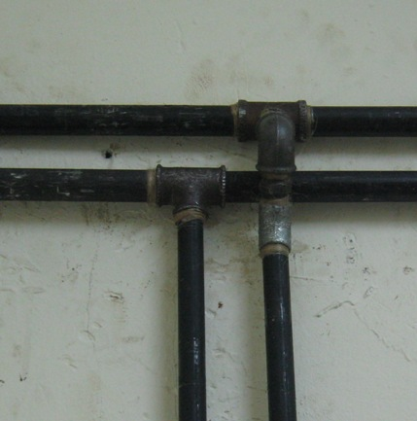

Θα γίνει το σημάδεμα στις θέσεις όπου θα τοποθετηθούν τα θερμαντικά σώματα τα οποία και θα στερεωθούν προσεκτικά στον τοίχο από τουλάχιστον δύο μαθητές. Η απόσταση των σωμάτων από το δάπεδο θα είναι 10 cm ώστε να μπορεί να γίνει η κυκλοφορία του αέρα άνετα .Τέλος ανάλογα με την θέση θα τοποθετηθούν οι διακόπτες των σωμάτων γωνιακοί ή ίσιοι ( συνήθως ο πάνω διακόπτης είναι γωνιακός και ο κάτω ίσιος) και θα κλείσουν το δίκτυο στο ρακόρ σύνδεσης του διακόπτη. Θα δοθεί προσοχή στην κλίση του σώματος ,να υπάρχει ελάχιστη αλλά όχι ορατή κλίση με γυμνό μάτι, προς το εξαεριστικό του σώματος. Ο έλεγχος γίνεται με ένα αλφάδι.
Πολλές φορές για να είναι αισθητικά σωστό το έργο και να μην υπάρχει μεγάλη απόσταση του θερμαντικού σώματος από την σωλήνα επιστροφής μπορεί να γίνει διπλό κουρμπάρισμα της σιδηροσωλήνας ώστε να πάρει την μορφή ΄΄ S΄΄ στο τελείωμα της.
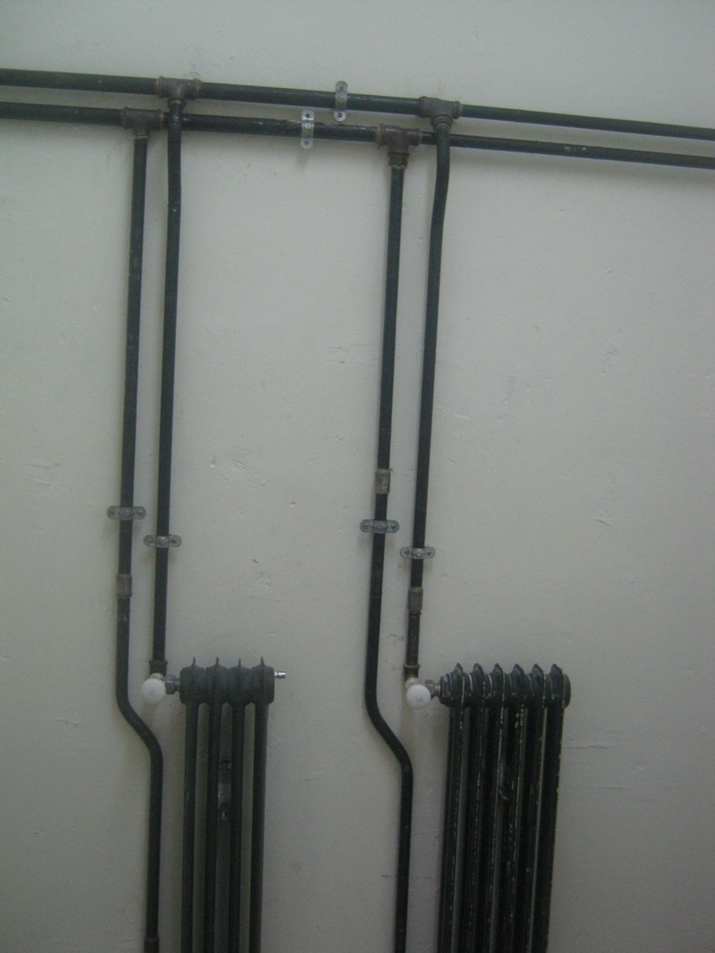

Τέλος θα γίνει ο έλεγχος στεγανότητας του δικτύου για τελευταία φορά.

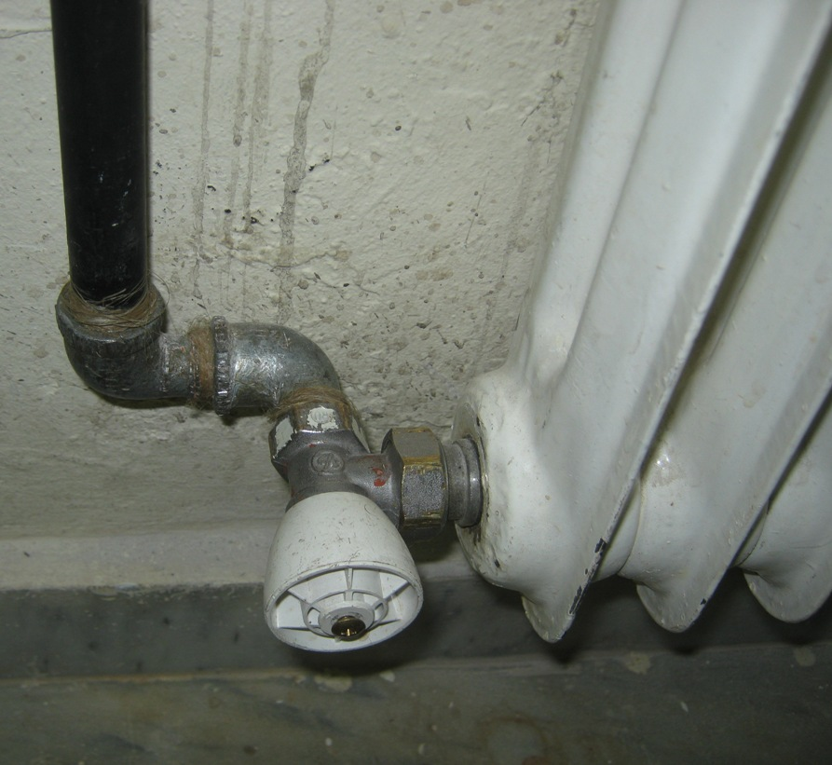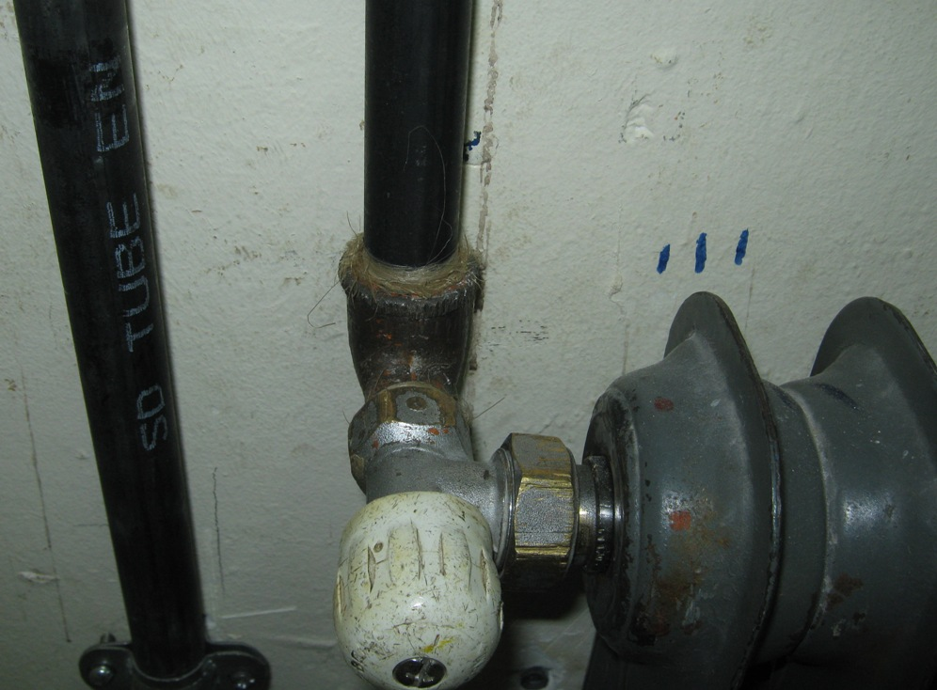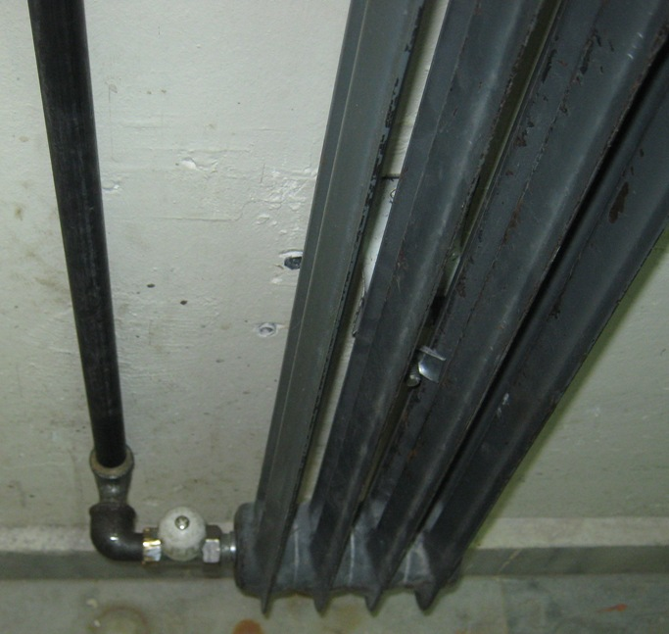
- Συνήθως οι μαθητές ξεκινούν από ένα έτοιμο δίκτυο το οποίο αποσυναρμολογούν με προσοχή έτσι ώστε να μπορούν να αδειάσουν το δίκτυο , τα θερμαντικά σώματα χωρίς να γεμίσουν τα δάπεδα με νερά αλλά και να μην δημιουργήσουν ζημιές στους τοίχους. Αυτή είναι μια συνήθης εργασία σε μια ανακαίνιση στο επάγγελμα.

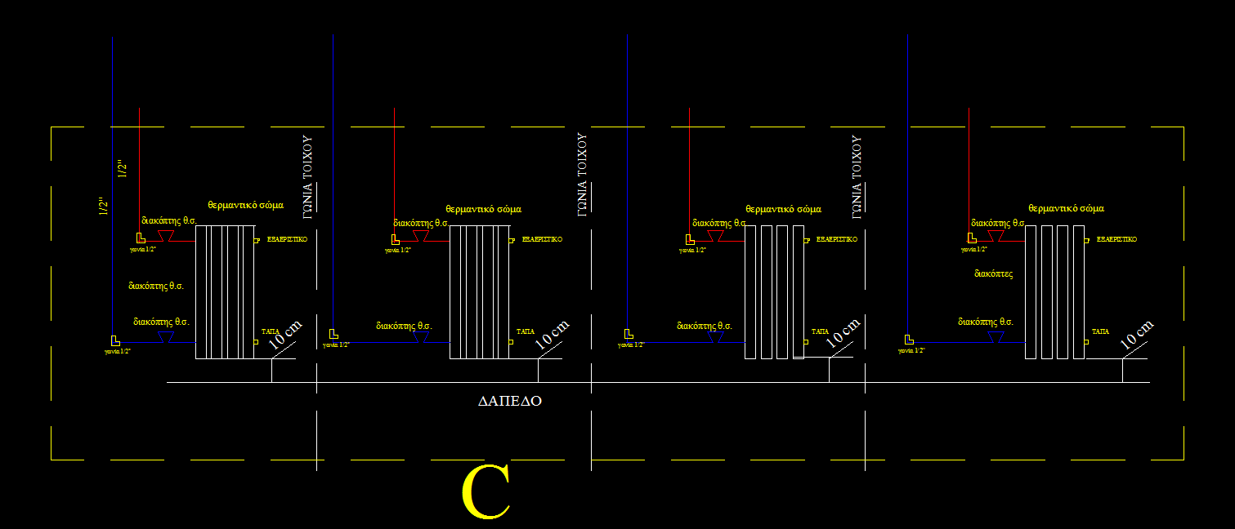

ΔΙΔΑΚΤΙΚΟΣ ΣΤΟΧΟΣ: Οι μαθητές κατά την διάρκεια και ολοκλήρωση της άσκησή τους θα πρέπει να κατανοήσουν και να εξασκηθούν :
- Στην κατανόηση και εφαρμογή κατασκευαστικών σχεδίων.
- Στην κατασκευή πλήρους δικτύου κεντρικής θέρμανσης το οποίο περιλαμβάνει δίκτυο προσαγωγής , επιστροφής , τροφοδοσίας , κατακόρυφο δίκτυο , οριζόντιο δίκτυο σωληνώσεων και δίκτυο τροφοδοσίας θερμαντικών σωμάτων
- Στην εφαρμογή όλων των δεξιοτήτων και τεχνικών μέσω της καλής χρήσης των εργαλείων και συσκευών που χρησιμοποίησαν επανειλημμένα για την διαμόρφωση του δικτύου σιδηροσωλήνα.
- Στην οργάνωση , την συνεργασία και στον καταμερισμό εργασιών και ρόλων μέσα στην ομάδα.
- Στην λήψη προστατευτικών μέτρων κατά την διάρκεια ενός ολοκληρωμένου έργου σε συνθήκες σχεδόν εργοταξίου.
- Στην λήψη μέτρων για την διασφάλιση της αξίας της εργασίας τους και του χρόνου μέσω των επαναλαμβανόμενων ελέγχων στεγανότητας της εγκατάστασης.
ΠΡΟΦΥΛΑΞΕΙΣ:
Οι μαθητές θα φορούν γάντια νιτριλίου ώστε να αποφύγουν τυχόν μικροτραυματισμούς από γρέζια . Προσοχή θα δοθεί στο δέσιμο και την ασφάλιση της σκαλωσιάς όπως επίσης και κατά την εργασία πάνω σε αυτήν. Προσοχή θα δοθεί και για τους μαθητές που εργάζονται κάτω από την σκαλωσιά ώστε να μην πέσει κάποιο εξάρτημα ή εργαλείο από πάνω.
Το κόψιμο των σπειρωμάτων θα γίνεται προσεκτικά με την προσθήκη λιπαντικού για την προστασία των δοντιών της κουκουνάρας ενώ το λάδι θα συλλέγεται πάνω σε χαρτόνια ώστε να μην καταστεί το δάπεδο γλιστερό. Προσοχή θα δοθεί και κατά τις μετακινήσεις με τις σωλήνες ώστε να αποφευχθεί τυχόν τραυματισμοί από τα άκρα της σωλήνας. Οι μαθητές θα φορούν παπούτσια τα οποία θα προστατεύουν από τις πτώσεις μικρών αντικειμένων ( εξαρτημάτων, κομμάτια σωλήνα , εργαλείων). Επίσης θα δοθεί προσοχή και κατά την διάρκεια των τρυπημάτων( δεν θα φορούν γάντια). Κατά την διάρκεια της τοποθέτησης των σωμάτων η εργασία θα γίνεται από δύο μαθητές ώστε να μην υπάρξει τραυματισμός στα πόδια ή στην μέση.
Προσοχή θα δοθεί και κατά την διάρκεια της διαδικασίας πρεσαρίσματος έτσι ώστε να μην υπερβούμε την πίεση δοκιμής του κατασκευαστή του λέβητα αλλά και του δοχείου διαστολή που συνήθως είναι 3ή 4 bar.
ΔΟΣΜΕΝΗ ΚΑΤΑΣΚΕΥΗ: ΠΛΗΡΕΣ ΔΙΚΤΥΟ ΕΓΚΑΤΑΣΤΑΣΗΣ ΚΕΝΤΡΙΚΗΣ ΘΕΡΜΑΝΣΗΣ

